Лабораторная работа №1
работа с FIS-структурами в рамках fuzzy logic toolbox - Ознакомление с редактором FIS на демонстрационном примере

Цель работы:
Выработать навыки работы с инструментарием Fuzzy Logic Toolbox математического пакета Matlab, необходимые для выполнения последующих лабораторных работ по курсу “Нечёткие модели и сети”.

Справочная информация
Начальные сведения О системе MATLAB

MATLAB - это высокопроизводительный язык для технических расчетов. Он включает в себя вычисления, визуализацию и программирование в удобной среде, где задачи и решения выражаются в форме, близкой к математической. Типичное использование MATLAB это:
• математические вычисления
• создание алгоритмов
• моделирование
• анализ данных, исследования и визуализация
• научная и инженерная графика
• разработка приложений, включая создание графического интерфейса
MATLAB - это интерактивная система, в которой основным элементом данных является массив. Это позволяет решать различные задачи, связанные с техническими вычислениями, особенно в которых используются матрицы и вектора, в несколько раз быстрее, чем при написании программ с использованием "скалярных" языков программирования, таких как Си или Фортран.
Слово MATLAB означает матричная лаборатория (matrix laboratory). MATLAB был специально написан для обеспечения легкого доступа к LINPACK. и EISPACK, которые представляют собой современные программные средства для матричных вычислений.
MATLAB развивался в течении нескольких лет, ориентируясь на различных пользователей. В университетской среде, он представлял собой стандартный инструмент для работы в различных областях математики, машиностроении и науки. В промышленности, MATLAB это инструмент для высокопродуктивных исследований, разработок и анализа данных.
В MATLAB важная роль отводится специализированным группам программ, называемых toolboxes. Они очень важны для большинства пользователей MATLAB, так как позволяют изучать и применять специализированные методы. Toolboxes - это всесторонняя коллекция функций MATLAB (М-файлов), которые позволяют решать частные классы задач. Toolboxes применяются для обработки сигналов, систем контроля, нейронных сетей, нечеткой логики, вэйвлетов, моделирования и т.д.
Система MATLAB состоит из пяти основных частей.
Язык MATLAB - Это язык матриц и массивов высокого уровня с управлением потоками, функциями, структурами данных, вводом-выводом и особенностями объектно-ориентированного программирования. Это позволяет как программировать в "небольшом масштабе" для быстрого создания черновых программ, так и в "большом" для создания больших и сложных приложений.
Среда MATLAB. Это набор инструментов и приспособлений, с которыми работает пользователь или программист MATLAB. Она включает в себя средства для управления переменными в рабочем пространстве MATLAB, вводом и выводом данных, а также создания, контроля и отладки М-файлов и приложений MATLAB.
Управляемая графика. Это графическая система MATLAB, которая включает в себя команды высокого уровня для визуализации двух- и трехмерных данных, обработки изображений, анимации и иллюстрированной графики. Она также включает в себя команды низкого уровня, позволяющие полностью редактировать внешний вид графики, также как при создании Графического Пользовательского Интерфейса (GUI) для MATLAB приложений.
Библиотека математических функций. Это обширная коллекция вычислительных алгоритмов от элементарных функций, таких как сумма, синус, косинус, комплексная арифметика, до более сложных, таких как обращение матриц, нахождение собственных значений, функции Бесселя, быстрое преобразование Фурье.
Программный интерфейс. Это библиотека, которая позволяет писать программы на Си и Фортране, которые взаимодействуют с MATLAB. Она включает средства для вызова программ из MATLAB (динамическая связь), вызывая MATLAB как вычислительный инструмент и для чтения-записи МАТ-файлов.

Режимы работы в MATLAB
При работе в MATLAB можно выделить три основных режима:
- Работа в режиме командной строки (доступной в командном окне): позволяет в диалоговом режиме выполнять любую последовательность команд пакета по вычислению выражений, вызову функций, выводу графики. Результаты операций сохраняются в рабочем пространстве в виде глобальных переменных и доступны в окне просмотра рабочего пространства (Workspace Window).
- Работа в режиме редактирования и отладки M-файлов (работа в окне M-file Editor) – которые представляют собой текстовые файлы, содержащие программную последовательность команд командной строки (в т.ч. и вызов других M-файлов), и позволяют многократно её использовать, вызывая соответствующее имя M-файла. M-файл может представлять собой некоторую функцию (см. ниже), возвращающую одно или несколько значений. Внутренние переменные функции невидимы для внешнего рабочего пространства. MATLAB обладает встроенным отладчиком, позволяющим производить трассировку, устанавливать точки останова и просматривать значения переменных.
- Работа с графическим (GUI) интерфейсом вспомогательных средств, входящих в состав как базовой системы (окна просмотра редактирования графиков и поверхностей) так и инструментальных пакетов (Toolboxes) дополняющих систему, представляющих собой полноценные оконные приложения. Пользователь может также и сам создавать подобные графические формы.
Особняком стоит вопрос о работе в прилагаемом пакете Simulink. Simulink - сопутствующая МAТLAB программа, представляющая собой интерактивную систему для моделирования нелинейных динамических систем. Она представляет собой среду, управляемую мышью, которая позволяет моделировать процесс путем перетаскивания блоков диаграмм на экране и их манипуляцией. Simulink работает с линейными, нелинейными, непрерывными, дискретными, многомерными системами.

Основные определения теории нечётких множеств.

Нечетким высказыванием называется предложение, относительно которого можно судить о степени его истинности или ложности в настоящее время. Степень истинности или степень ложности каждого нечеткого высказывания принимает значения из замкнутого интервала [0; 1], причем 0 и 1 являются предельными значения степени истинности и совпадают с понятиями лжи и истины для "четких" высказываний. Нечеткое высказывание, имеющее значение степени истинности, равное 0.5, назовем индифферентностью, поскольку оно истинно в той же мере, что и ложно.
Нечетким множеством 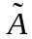 на универсальном множестве U называется совокупность пар 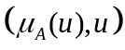, где 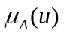- степень принадлежности элемента к нечеткому множеству. Степень принадлежности - это число из диапазона [0, 1]. Чем выше степень принадлежности, тем в большей мере элемент универсального множества соответствует свойствам нечеткого множества.
Функцией принадлежности называется функция, которая позволяет вычислить степень принадлежности произвольного элемента универсального множества к нечеткому множеству.
Если универсальное множество состоит из конечного количества элементов 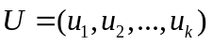, тогда нечеткое множество 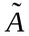 записывается в виде 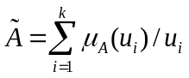. В случае непрерывного множества U используют следующее обозначение 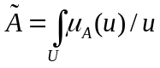.
Примечание: знаки и 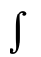в этих формулах означают совокупность пар .
Высотой нечеткого множества называется верхняя граница его функции принадлежности: 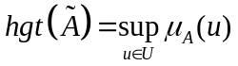. Для дискретного универсального множества супремум становится максимумом, а, значит, высотой нечеткого множества будет максимум степеней принадлежности его элементов.
Нечеткое множество 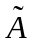 называется нормальным, если его высота равна единице. Нечеткие множества не являющиеся нормальными называются субнормальными. Нормализация - преобразование субнормального нечеткого множества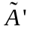в нормальное определяется так:
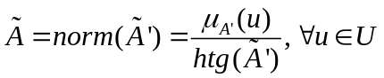
Нечетким числом называется выпуклое нормальное нечеткое множество с кусочно-непрерывной функцией принадлежности, заданное на множестве действительных чисел.
Носителем нечеткого множества называется четкое подмножество универсального множества , элементы которого имеют ненулевые степени принадлежности: 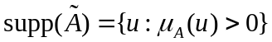.
Нечеткое множество называется пустым, если его носитель является пустым множеством.
Ядром нечеткого множества называется четкое подмножество универсального множества U, элементы которого имеют степени принадлежности равные единице: 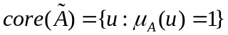. Ядро субнормального нечеткого множества пустое.
α-сечением (или множеством α-уровня) нечеткого множества называется четкое подмножество универсального множества U, элементы которого имеют степени принадлежности большие или равные α: 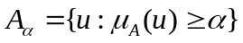,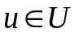. Носитель (ядро) можно рассматривать как сечение нечеткого множества на нулевом (единичном) α -уровне.
Дополнением нечеткого множества заданного на U называется нечеткое множество 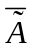с функцией принадлежности 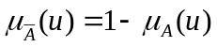для всех .
Пересечением нечетких множеств и 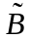, заданных на Uназывается нечеткое множество 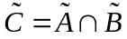 с функцией принадлежности 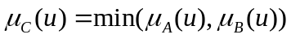 для всех . Операция нахождения минимума также обозначается знаком т.е. 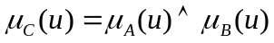.
Объединением нечетких множеств и,заданных на U называется нечеткое множество 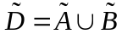 с функцией принадлежности 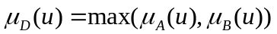 для всех . Операция нахождения максимума также обозначается знаком .
Обобщенные определения операций нечеткого пересечения и объединения - треугольной нормы (t-нормы) и треугольной конормы (t-конормы или s-нормы) приведены ниже.

Треугольной нормой (t-нормой) называется бинарная операция T на единичном интервале 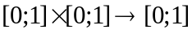, удовлетворяющая следующим аксиомам для любых 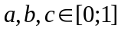:
1) 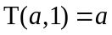 (граничное условие);
2) 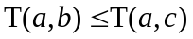,если 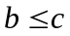 (монотонность);
- 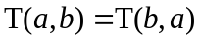 (коммутативность);
- 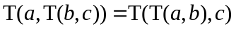 (ассоциативность).
Наиболее часто используются следующие t-нормы: пересечение по Заде –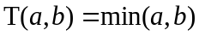 вероятностное пересечение –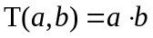; пересечение по Лукасевичу – 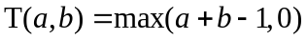.
Треугольной конормой (s-нормой) называется бинарная операция S на единичном интервале , удовлетворяющая следующим аксиомам для любых :
1) 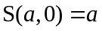 (граничное условие);
2) 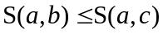,если (монотонность);
3) 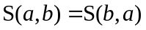 (коммутативность);
4) 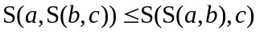 (ассоциативность).
Наиболее часто используются следующие S-нормы: объединение по Заде –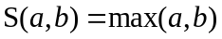; вероятностное объединение – 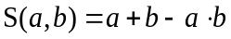; объединение по Лукасевичу – 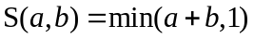.
Понятие нечеткой и лингвистической переменных используется при описании объектов и явлений с помощью нечетких множеств.
Нечеткая переменная характеризуется тройкой <а, X, А>, где
а — наименование переменной,
X — универсальное множество (область определения а),
А — нечеткое множество на X, описывающее ограничения (т. е. 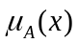) на значения нечеткой переменной а.
Лингвистической переменной (ЛП) называется набор <P, Т, X, G, М>, где
Р — наименование лингвистической переменной;
Т — множество ее значений (терм-множество), представляющих собой наименования нечетких переменных, областью определения каждой из которых является множество X. Множество Т называется базовым терм-множеством лингвистической переменной;
G — синтаксическая процедура, позволяющая оперировать элементами терм-множества Т, в частности, генерировать новые термы (значения). Множество TG(T), где G(T) — множество сгенерированных термов, называется расширенным терм-множеством лингвистической переменной;
М — семантическая процедура, позволяющая превратить каждое новое значение лингвистической переменной, образуемое процедурой G, в нечеткую переменную, т. е. сформировать соответствующее нечеткое множество.
Замечание. Чтобы избежать большого количества символов, символ Р используют как для названия самой переменной, так и для всех ее значений. Далее для краткости область определения нечётких значений лингвистической переменной будем называть её базовым множеством.
Нечетким отношением между множествами X и Y называется и через 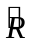= (X, Y, 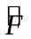 ) обозначается тройка множеств, в которой X, Y — произвольные четкие множества, а — нечеткое множество в XY. Подобно названиям элементов четкого соответствия множество X называют областью отправления, множество Y областью прибытия, a — нечетким графиком нечеткого соответствия.
Носителем нечёткого отношения 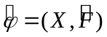 называется четкое отношение 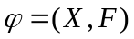, У которого график F является носителем графика.
Нечеткая импликация определяется следующим образом. Будем считать, что заданы универсальные множества X и Y, содержащие конечное число элементов. Под способом определения нечеткой импликации «если А, то В», где А и В — нечеткие множества на X и Y соответственно, будем понимать способ задания нечеткого отношения R на XY, соответствующего данному высказыванию. Иначе говоря, нечёткое соответствие R имеет смысл степени истинности утверждения “Степень истинности B не меньше степени истинности A”.
Для математического представления нечеткой импликации предложено большое число различных формул, некоторые из которых вместе с фамилиями предложивших их авторов приведены ниже:
- Ларсен: 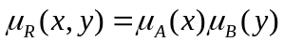;
- Лукасевич: ;
- Мамдани: 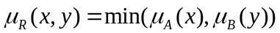;
- Гёдель: 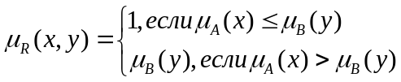;
- Клин-Дайнс: 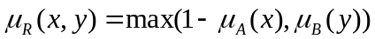;
- Клин-Дайнс-Люк: 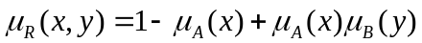.
Композиция (свертка) двух нечетких соответствий.
Пусть 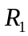 — нечеткое отношение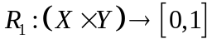 между X и Y, и 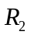 — нечеткое отношение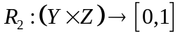 между Y и Z. Нечеткое отношение между X и Z, обозначаемое 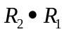, определенное через и выражением: 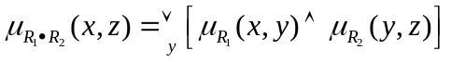, называется (max-min)-композицией ((mах-min)-сверткой) отношений и .

Краткий обзор систем нечёткого логического вывода (FIS-структур)

Рассмотрим нечёткий логический вывод. (Предполагается, что студенты уже знакомы с базовыми понятиями нечёткой логики)
Механизм нечеткого вывода можно представить в виде (для одного входного и выходного фактора):
предпосылка:
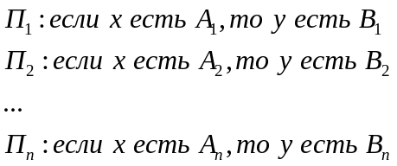
факт: x есть А
следствие: у есть В,
где х — входная переменная (имя для известных значений данных), у — переменная вывода (имя для значения данных, которое будет вычислено); и 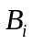 — нечеткие множества, определенные соответственно на X и Y.
Знание эксперта 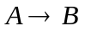 отражает нечеткое причинное отношение предпосылки и заключения, поэтому его можно назвать нечетким соответствием и обозначить через R: 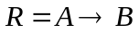, где, как и ранее, символ «» означает нечеткую импликацию.
Отношение R можно рассматривать как нечеткое подмножество прямого произведения XY полного множества предпосылок X и заключений Y. Таким образом, процесс получения нечеткого результата вывода В' с использованием данного наблюдения А' и знания можно представить в виде формулы:
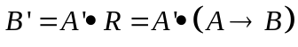,
где «•» — введенная выше операция свертки.
Операцию композиции (как и операцию импликации) в алгебре нечетких множеств можно реализовывать по-разному (при этом, естественно, будет разниться и итоговый получаемый результат), но в любом случае общий логический вывод осуществляется за следующие четыре этапа.
1. Введение нечеткости (фаззификация). Функции принадлежности, определенные на входных переменных, применяются к их фактическим значениям для определения степени истинности каждой предпосылки каждого правила.
2. Нечеткая импликация. Вычисленное значение истинности для предпосылок каждого правила применяется к заключениям каждого правила. Это приводит к одному нечеткому подмножеству, которое будет назначено каждой переменной вывода для каждого правила. В качестве нечеткой импликации обычно используются только операции min или prod (умножение). В случае минимума функция принадлежности вывода «отсекается» по высоте, соответствующей вычисленной степени истинности предпосылки правила (нечеткая логика «И»). В случае умножения функция принадлежности вывода масштабируется при помощи вычисленной степени истинности предпосылки правила.
3. Композиция. Все нечеткие подмножества, назначенные к каждой переменной вывода (во всех правилах), объединяются вместе, чтобы формировать одно нечеткое подмножество для каждой переменной вывода. При подобном объединении обычно используются операции max или sum (сумма). При композиции максимума комбинированный вывод нечеткого подмножества конструируется как поточечный максимум по всем нечетким подмножествам (нечеткая логика «ИЛИ»), При композиции суммы комбинированный вывод нечеткого подмножества образуется как поточечная сумма по всем нечетким подмножествам, назначенным переменной вывода правилами логического вывода.
4. Приведение к четкости (дефаззификация) используется, когда полезно преобразовать нечеткий набор выводов в четкое число. В теории нечетких множеств процедура дефаззификации аналогична нахождения характеристик положения (математического ожидания, моды, медианы) случайных величин в теории вероятности. Простейшим способом выполнения процедуры дефаззификации является выбор четкого числа, соответствующего максимуму функции принадлежности. Однако пригодность этого способа ограничивается лишь одноэкстремальными функциями принадлежности. Для многоэкстремальных функций принадлежности распространены следующие методы дефаззификации:
Centroid - центр тяжести;
Bisector - медиана;
LOM (Largest Of Maximums) - наибольший из максимумов;
SOM (Smallest Of Maximums) - наименьший из максимумов;
Mom (Mean Of Maximums) - центр максимумов.
Иногда для выражения степени уверенности эксперта в адекватности правила применяют специальные весовые коэффициенты правил.
Нечеткий логический вывод Сугэно.
Sugeno и Takagi использовали набор правил в следующей форме (приводим пример двух правил):
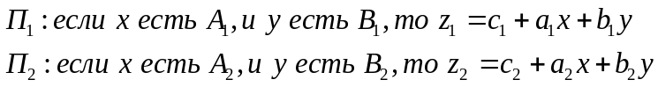,где
х и у — имена входных переменных,
z — имя переменной вывода,
и — нечеткие множества, определенные соответственно на X и Y,
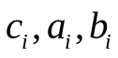 - некоторые константы.
При этом четкое значение 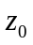 необходимо определить на основе приведенной информации и четких значений  и 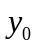.
Представление алгоритма.
- Первый этап фаззификация – определение степени истинности для посылок каждого правила: 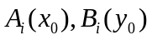.
- На втором этапе находятся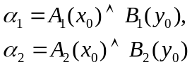
и индивидуальные выходы правил:
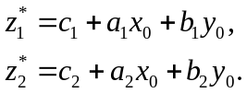
- На третьем этапе определяется четкое значение переменной вывода в виде взвешенной суммы или средневзвешенной суммы:
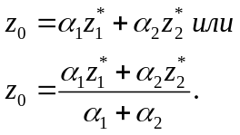

Работа с fis-структурами в Fuzzy Logic Toolbox

Fuzzy Logic Toolbox является инструментарием MATLAB для создания, настройки и обучения систем нечёткого логического вывода.
Структура Fuzzy Logic Toolbox.
Fuzzy Logic Toolbox содержит следующие категории программных инструментов:
- функции;
- интерактивные модули с графическим пользовательским интерфейсом (с GUI);
- блоки для пакета Simulink;
- демонстрационные примеры;
- Си-код мащины нечеткого логического вывода.
Первая категория программных инструментов пакета Fuzzy Logic Toolbox содержит функции, которые могут быть вызваны непосредственно путем набора имени функции в командном окне (command line) или из собственных пользовательских приложений. Большинство из этих функций представляют собой матлабовские функции в виде m-файлов. В этом случае пользователь может посмотреть запрограммированные в этих функциях алгоритмы а также редактировать и корректировать эти файлы. Ниже приведены названия функций с кратким описанием их назначения:
addmf - добавление функции принадлежности в FIS
addrule - добавление правила в FIS
addvar - добавление переменной в FIS
anfis - обучение FIS типа Сугэно (Sugeno type)
convertfis - преобразование FIS-матрицы (Fuzzy Logic Toolbox v.1) в FIS-структуру (Fuzzy Logic Toolbox v.2)
defuzz - дефаззификация нечеткого множества
discfis - дискретизация функций принадлежности всех термов, входящих в FIS
dsigmf - функция принадлежности в виде разности между двумя сигмоидными функциями
evalfis - выполнение нечеткого логического вывода
evalmf - вычисление значений произвольной функции принадлежности
evalmmf - расчет степеней принадлежностей для нескольких функций принадлежностей
fcm - поиск кластеров по алгоритму fuzzy c-means
findrow - нахождение строки в матрице, совпадающей с входной строкой
fstrvcat - конкатенация матриц различного размера
fuzarith - нечеткий калькулятор
gauss2mf - двухсторонняя гауссовская функция принадлежности
gaussmf - гауссовская функция принадлежности
gbellmf - обобщенная колокообразная функция принадлежности
genfis1 - генерирование из данных исходной FIS типа Сугэно без использования кластеризации
genfis2 - генерирование из данных исходной FIS типа Сугэно с использованием субтрактивной кластеризации
genparam - генерирование исходных параметров функций принадлежности для обучения ANFIS (Adaptive-Network-based Fuzzy Inference System)
gensurf - генерирование поверхности “входы-выход”, соответствующей FIS
getfis - получение свойств FIS
mam2sug - преобразование FIS типа Мамдани в FIS типа Сугэно
mf2mf - пересчет параметров встроенных функций принадлежности различных типов
newfis - создание новой FIS
parsrule - вставка в FIS правил, заданных в виде предложений на естественном языке
pimf - пи-подобная функция принадлежности
plotfis - вывод основных параметров FIS в виде графической схемы
plotmf - вывод графиков функций принадлежности термов одной переменной
probor - вероятностная реализация логической операции ИЛИ
psigmf - произведение двух сигмоидных функций принадлежности
readfis - загрузка FIS из файла
rmmf - удаление функции принадлежности терма из FIS
rmvar - удаление переменной из FIS
setfis - назначение свойств FIS
showfis - вывод на экран в текстовом формате данных, составляющих FIS-структуру
showrule - вывод базы знаний FIS
sigmf - сигмоидная функция принадлежности
smf - s-подобная функция принадлежности
subclust - оценка количества кластеров в субтрактивной кластеризации
sugmax - нахождения диапазона изменения выходной переменной в FIS типа Сугэно
trapmf - трапециевидная функция принадлежности
trimf - треугольная функция принадлежности
writefis - сохранение FIS на диске
zmf - z-подобная функция принадлежности
Примечание: функции findrow и fstrvcat не связаны с нечеткими множествами и нечеткой логикой - они используются для выполнения алгоритмов обработки информации общего характера, необходимых для других функций Fuzzy Logic Toolbox.
Вторая категория программных инструментов пакета Fuzzy Logic Toolbox содержит диалоговые модули, которые обеспечивают доступ к большинству функций через графический интерфейс. Кроме того, эти модули обеспечивают удобную среду для проектирования, исследования и внедрения систем на основе нечеткого логического вывода. Для запуска интерактивных модулей достаточно напечатать имя модуля в командной строке. Ниже приведены названия модулей с кратким описание их назначения:
anfisedit - модуль для генерирования из данных FIS типа Сугэно, ее обучения с использованием ANFIS алгоритма и тестирования
findcluster - модуль кластеризации данных с использованием алгоритма fuzzy c-means и алгоритма нечеткой субтрактивной кластеризации
fuzzy - основной редактор FIS. Позволяет создавать и редактировать FIS двух типов - Мамдани и Сугэно, обеспечивает визуализацию процедуры нечеткого логического вывода и поверхностей “входы-выход”. Для этого модуль fuzzy вызывает следующие GUI-модули: mfedit, ruleedit, ruleview и surfview
mfedit - редактор функций принадлежностей. Позволяет выбирать тип функции принадлежности и устанавливать ее параметры в символьном и в интерактивном графическом (drag) режимах
ruleedit - редактор базы знаний
ruleview - модуль визуализации процедуры нечеткого логического вывода. Обеспечивает вывод графической диаграммы нечеткого вывода по каждому правилу, включая процедуры фаззификации, агрегации и дефаззификации. Позволяет вводить значения входных переменных в символьном и в интерактивном графическом (drag) режимах
Третья категория программных инструментов пакета Fuzzy Logic Toolbox содержит следующие модули, которые обеспечивают интеграцию систем нечеткого логического вывода с пакетом Simulink:
fuzblock - модули контроллеров на основе нечеткого логического вывода
sffis - функция выполнения нечеткого логического вывода, оптимизированная под Simulink
Рассмотрим подробнее графические интерфейсы, позволяющие создавать и использовать FIS-структуры, не затрагивая пока процесса их преобразования в ANFIS и обучения. Подробное описание и синтаксис функций см. в методических указаниях к расчётному заданию по курсу [5].

Интерактивные модули с графическим пользовательским интерфейсом

FIS-редактор
FIS-редактор предназначен для создания, сохранения, загрузки и вывода на печать систем нечеткого логического вывода, а также для редактирования следующих свойств:
- тип системы;
- наименование системы;
- количество входных и выходных переменных;
- наименование входных и выходных переменных;
- параметры нечеткого логического вывода.
Загрузка FIS-редактора происходит с помощью команды fuzzy. В результате появляется интерактивное графическое окно, приведенное на рисунке 1.1.
На этом же рисунке также указаны функциональные назначения основных полей графичекого окна. В нижней части графического окна FIS-редактора расположены кнопки Help и Close, которые позволяют вызвать окно справки и закрыть редактор, соответственно.
FIS-редактор содержит 8 меню. Это три общесистемных меню - File, Edit, View, и пять меню для выбора параметров нечеткого логического вывода – And Method, Or Method, Implication, Aggregation и Defuzzification.
Меню File
Это общее меню для всех GUI-модулей используемых с системами нечеткого логического вывода. Общий вид меню показан на рисунке 1.2.
С помощью команды New FIS… пользователь имеет возможность создать новую систему нечеткого логического вывода. При выборе этой команды появятся две альтернативы: Mamdani и Sugeno, которые определяют тип создаваемой системы. Создать систему типа Mamdani можно также нажатием Ctrl+N.
С помощью команды Import пользователь имеет возможность загрузить ранее созданную систему нечеткого логического вывода. При выборе этой команды появятся две альтернативы From Workspace… и From disk, которые позволяют загрузить систему нечеткого логического вывода из рабочей области MatLab и с диска, соответственно. При выборе команды From Workspace… появится диалоговое окно, в котором необходимо указать идентификатор системы нечеткого логического вывода, находящейся в рабочей области MatLab. При выборе команды From disk появится диалоговое окно (рисунок 1.3), в котором необходимо указать имя файла системы нечеткого логического вывода. Файлы систем нечеткого логического вывода имеют расширение .fis . Загрузить систему нечеткого логического вывода с диска можно также нажатием Ctrl+N или командой
fuzzy FIS_name,
где FIS_name – имя файла системы нечеткого логического вывода.

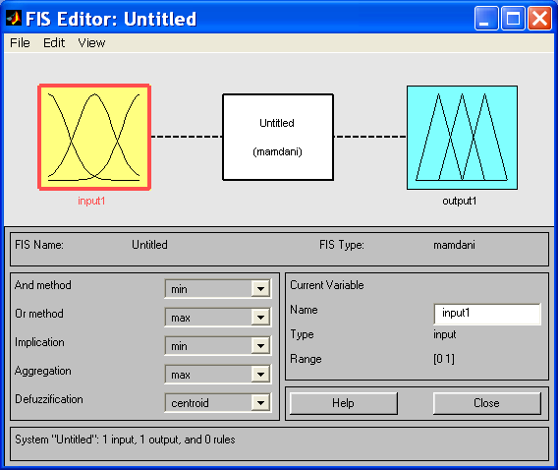
Рисунок 1.1 – Окно FIS Editor

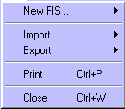
Рисунок 1.2 – Меню File

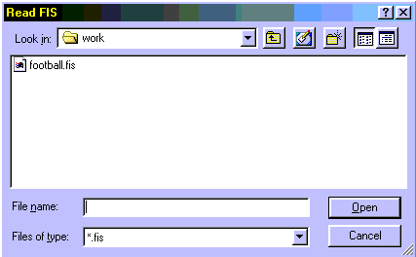
Рисунок 1.3 – Окно загрузки системы нечеткого логического вывода с диска

При выборе команды Export появятся две альтернативы To Workspace… и To disk, которые позволяют скопировать систему нечеткого логического вывода в рабочую область MatLab и на диск, соответственно. При выборе команды To Workspace… появится диалоговое окно, в котором необходимо указать идентификатор системы нечеткого логического вывода, под которым она будет сохранена в рабочей области MatLab. При выборе команды To disk появится диалоговое окно, в котором необходимо указать имя файла системы нечеткого логического вывода. Скопировать систему нечеткого логического вывода в рабочую область и на диск можно также нажатием Ctrl+T и Ctrl+S, соответственно.
Команда Print позволяет вывести на принтер копию графического окна. Печать возможна также по нажатию Ctrl+P.
Команда Close закрывает графическое окно. Закрытия графического окна происходит по нажатию Ctrl+W или однократного щелчка левой кнопки мыши по кнопке Close.
Меню Edit
Общий вид меню приведен на рисунке 1.4.

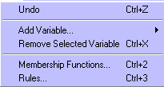
Рисунок 1.4 – Меню Edit

Команда Undo отменяет ранее совершенное действие. Выполняется также по нажатию Ctrl+Z.
Команда Add Variable… позволяет добавить в систему нечеткого логического вывода еще одну переменную. При выборе этой команды появятся две альтернативы Input и Output, которые позволяют добавить входную и выходную переменную, соответственно.
Команда Remove Selected Variable удаляет текущую переменную из системы. Признаком текущей переменной является красная окантовка ее прямоугольника. Назначение текущей переменной происходит с помощью однократного щелчка левой кнопки мыши по ее прямоугольнику. Удалить текущую переменную можно также с помощью нажатия Ctrl+X.
Команда Membership Function… открывает редактор функций принадлежностей. Эта команда может быть также выполнена нажатием Ctrl+2.
Команда Rules… открывает редактор базы знаний. Эта команда может быть также выполнена нажатием Ctrl+3.
Меню View
Это общее меню для всех GUI-модулей, используемых с системами нечеткого логического вывода. Общий вид меню показан на рисунке 1.5. Это меню позволяет открыть окно визуализауии нечеткого логического вывода (команда Rules или нажатие клавиш Ctrl+5) и окно вывода поверхности “входы-выход”, соответствующей системе нечеткого логического вывода (команда Surface или нажатие клавиш Ctrl+6).

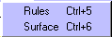
Рисунок 1.5 – Меню View

Меню And Method
Это меню позволяет установить следующие реализации логической операции И:
min – минимум;
prod – умножение.
Пользователь также имеет возможность установить собственную реализацию операции И. Для этого необходимо выбрать команду Custom… и в появившемся графическом окне напечатать имя функции, реализующей эту операцию.
Меню Or Method
Это меню позволяет установить следующие реализации логической операции ИЛИ:
max – умножение;
probor - вероятностное ИЛИ.
Пользователь также имеет возможность установить собственную реализацию операции ИЛИ. Для этого необходимо выбрать команду Custom… и в появившемся графическом окне напечатать имя функции, реализующей эту операцию.
Меню Implication
Это меню позволяет установить следующие реализации импликации:
min – минимум;
prod – умножение.
Пользователь также имеет возможность установить собственную реализацию импликации. Для этого необходимо выбрать команду Custom… и в появившемся графическом окне напечатать имя функции, реализующей эту операцию.
Меню Aggregation
Это меню позволяет установить следующие реализации операции объединения функций принадлежности выходной переменной:
max – максимум;
sum – сумма;
probor - вероятностное ИЛИ.
Пользователь также имеет возможность установить собственную реализацию этой операции. Для этого необходимо выбрать команду Custom… и в появившемся графическом окне напечатать имя функции, реализующей эту операцию
Меню Defuzzification
Это меню позволяет выбрать метод дефаззификации. Для систем типа Мамдани запрограммированы следующие методы:
centroid – центр тяжести;
bisector –медиана;
lom – наибольший из максимумов;
som – наименьший из максимумов;
mom – среднее из максимумов.
Для систем типа Сугэно запрограммированы следующие методы:
wtaver – взвешенное среднее;
wtsum – взвешенная сумма.
Пользователь также имеет возможность установить собственный метод деффазификации. Для этого необходимо выбрать команду Custom… и в появившемся графическом окне напечатать имя функции, реализующей эту операцию.

Редактор функций принадлежности
Редактор функций принадлежности-(Membership Function Editor) редактор предназначен для задания следующей информации о терм-множествах входных и выходных переменных:
- количество термов;
- наименования термов;
- тип и параметры функций принадлежности, которые необходимы для представления лингвистических термов в виде нечетких множеств.
Редактор функций принадлежности может быть вызван из любого GUI-модуля, используемого с системами нечеткого логического вывода, командой Membership Functions… меню Edit или нажатием клавиш Ctrl+2. В FIS-редакторе открыть редактор функций принадлежности можно также двойным щелчком левой кнопкой мыши по полю входной или выходной переменных. Общий вид редактора функций принадлежности с указанием функционального назначения основных полей графического окна приведен на рисунке 1.6. В нижней части графического окна расположены кнопки Help и Close, которые позволяют вызвать окно справки и закрыть редактор, соответственно.
Редактор функций принадлежности содержит четыре меню - File, Edit, View, Type и четыре окна ввода информации – Range, Display Range, Name и Params. Эти четыре окно предназначенны для задания диапазона изменения текущей переменной, диапазона вывода функций принадлежности, наименования текущего лингвистического терма и параметров его функции принадлежности, соответственно.
Параметры функции принадлежности можно подбирать и в графическом режиме, путем изменения формы функции принадлежности с помощью технологии “Drug and drop”. Для этого необходимо позиционировать курсор мыши на знаке режима “Drug and drop” (см. рисунок 1.6), нажать на левую кнопку мыши и не отпуская ее изменять форму функции принадлежности. Параметры функции принадлежности будут пересчитываться автоматически.
Меню File и View одинаковые для всех GUI-модулей используемых с системами нечеткого логического вывода. Они подробно описаны в разделе далее.
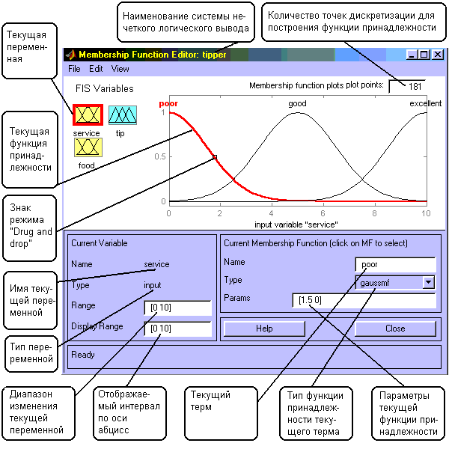
Рисунок 1.6 – Редактор функций принадлежности

Меню Edit
Общий вид меню приведен на рисунке 1.7.

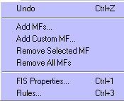
Рисунок 1.7 – Меню Edit

Команда Undo отменяет ранее совершенное действие. Выполняется также по нажатию Ctrl+Z.
Команда Add MFs… позволяет добавить термы в терм-множество, используемое для лингвистической оценки текущей переменной. При выборе этой команды появится диалоговое окно (рисунок 1.8), в котором необходимо выбрать тип функции принадлежности и количество термов. Значения параметров функций принадлежности будут установлены автоматически таким образом, чтобы равномерно покрыть область определения переменной, заданной в окне Range. При изменении области определения в окне Range параметры функций принадлежности будут промасштабированы.

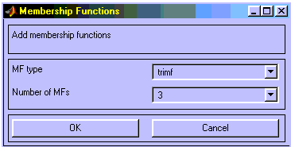
Рисунок 1.8 – Выбор количества термов и типа функций принадлежности

Команда Add Custom MF… позволяет добавить один лингвистический терм, функция принадлежности которого отличается от встроенных. После выбора этой команды появится графическое окно (Рисунок 1.9), в котором необходимо напечатать лингвистически терм (поле MF name),, имя функции принадлежности (поле M-File function name) и параметры функции принадлежности (поле Parameter list).

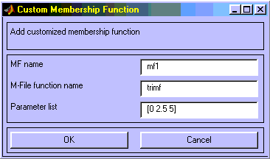
Рисунок 1.9 – Задание лингвистического терма с невстроенной функцией принадлежности

Команда Remove Selected MF удаляет текущий терм из терм-множества текущей переменной. Признаком текущей переменной является красная окантовка ее прямоугольника. Признаком текущего терма является красный цвет его функции принадлежности. Для выбора текущего терма необходимо провести позиционирования курсора мыши на графике функции принадлежности и сделать щелчок левой кнопкой мыши.
Команда Remove All MFs удаляет все термы из терм-множества текущей переменной.
Команда FIS Properties… открывает FIS-редактор. Эта команда может быть также выполнена нажатием Ctrl+1.
Команда Rules… открывает редактор базы знаний. Эта команда может быть также выполнена нажатием Ctrl+3.
Меню Type
Это меню позволяет установить тип функций принадлежности термов, используемых для лингвистической оценки текущей переменной. На рисунке 1.10 приведено меню Type, в котором указаны возможные типы функций принадлежности.

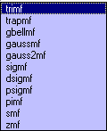
Рисунок 1.10 – Меню Type

Редактор базы знаний
Редактор базы знаний (Rule Editor) предназначен для формирования и модификации нечетких правил. Редактор базы знаний может быть вызван из любого GUI-модуля, используемого с системами нечеткого логического вывода, командой Rules… меню Edit или нажатием клавиш Ctrl+3. В FIS-редакторе открыть редактор базы знаний можно также двойным щелчком левой кнопкой мыши по прямоугольнику с названием системы нечеткого логического вывода, расположенного в центре графического окна.
Общий вид редактора базы знаний с указанием функционального назначения основных полей графического окна приведен на рисунке 1.11. В нижней части графического окна расположены кнопки Help и Close, которые позволяют вызвать окно справки и закрыть редактор, соответственно.
Редактор базы знаний содержит четыре системных меню File, Edit, View, Options, меню выбора термов входных и выходных переменных, поля установки логических операций И, ИЛИ, НЕ и весов правил, а также кнопки редактирования и просмотра правил.
Для ввода нового правила в базу знаний необходимо с помощью мыши выбрать соответствующую комбинацию лингвистических термов входных и выходных переменных, установить тип логической связки (И или ИЛИ) между переменными внутри правила, установить наличие или отсутствие логической операции НЕ для каждой лингвистической переменной, ввести значение весового коэффициента правила и нажать кнопку Add Rule.
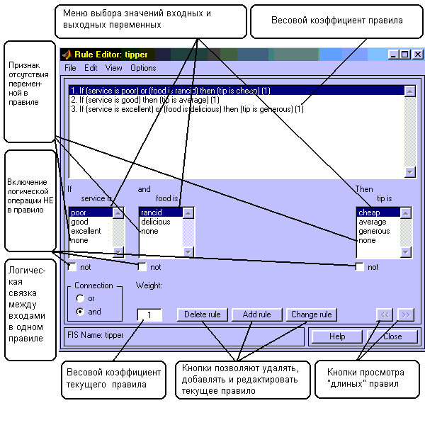
Рисунок 1.11 – Редактор базы знаний

По умолчанию установлены следующие параметры:
- логическая связка переменных внутри правила – И;
- логическая операция НЕ – отсутствует;
- значение весового коэффициента правила – 1.
Возможны случаи, когда истинность правила не изменяется при произвольной значении некоторой входной переменной, т.е. это переменная не влияет на результат нечеткого логического вывода в данной области факторного пространства. Тогда в качестве лингвистического значения этой переменной необходимо установить none.
Для удаления правила из базы знаний необходимо сделать однократный щелчок левой кнопкой мыши по этому правилу и нажать кнопку Delete Rule.
Для модификации правила необходимо сделать однократный щелчок левой кнопкой мыши по этому правилу, затем установить необходимые параметры правила и нажать кнопку Edit Rule.
Меню File и View одинаковые для всех GUI-модулей используемых с системами нечеткого логического вывода.
Меню Edit
Общий вид меню приведен на рисунке 1.12.

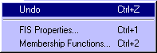
Рисунок 1.12 – Меню Edit

Команда Undo отменяет ранее совершенное действие. Выполняется также по нажатию Ctrl+Z.
Команда FIS Properties… открывает FIS-редактор. Эта команда может быть также выполнена нажатием Ctrl+1.
Команда Membership Function… открывает редактор функций принадлежностей. Эта команда может быть также выполнена нажатием Ctrl+2.
Меню Options. Это меню позволяет установить язык и формат правил базы знаний (рисунок 1.13).
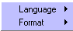
Рисунок 1.13 – Меню Options

При выборе команды Language появится список языков English (Английский), Deutsch (Немецкий), Francais (Французкий), из которого необходимо выбрать один.
При выборе команды Format появится список возможных форматов правил базы знаний: Verbose - лингвистический; Symbolic – логический; Indexed – индексированный. Различные форматы база знаний демо-системы нечеткого логического вывода Tipper приведены на рисунке 1.11 (формат правил Verbose), рисунке 1.14 (формат правил Symbolic) и рисунке 1.15 (формат правил Indexed).

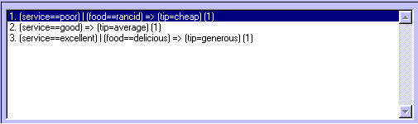
Рисунок 1.14 – База знаний в формате Symbolic
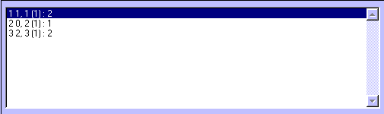
Рисунок 1.15 – База знаний в формате Indexed

Визуализация нечеткого логического вывода
Визуализация нечеткого логического вывода осуществляется с помощью GUI-модуля Rule Viewer. Этот модуль позволяет проиллюстрировать ход логического вывода по каждому правилу, получение результирующего нечеткого множества и выполнение процедуры дефаззификации. Rule Viewer может быть вызван из любого GUI-модуля, используемого с системами нечеткого логического вывода, командой View rules … меню View или нажатием клавиш Ctrl+4. Вид Rule Viewer для системы логического вывода tipper с указанием функционального назначения основных полей графического окна приведен на рисунке 1.16.
Rule Viewer содержит четыре меню - File, Edit, View, Options, два поля ввода ввода информации – Input и Plot points и кнопки прокрутки изображения влево-вправо (left-right), вверх-вниз (up-down). В нижней части графического окна расположены также кнопки Help и Close, которые позволяют вызвать окно справки и закрыть редактор, соответственно.
Каждое правило базы знаний представляется в виде последовательности горизонтально расположенных прямоугольников. При этом первые два прямоугольника (см. рисунок 1.16) отображают функции принадлежностей термов посылки правила (ЕСЛИ-часть правила), а последний третий прямоугольник соответствует функции принадлежности терма-следствия выходной переменной (ТО-часть правила). Пустой прямоугольник в визуализации второго правила означает, что в этом правиле посылка по переменной food отсутствует (food is none).
Желтая заливка графиков функций принадлежностей входных переменных указывает насколько значения входов, соответствуют термам данного правила. Для вывода правила в формате Rule Editor необходимо сделать однократный щелчок левой кнопки мыши по номеру соответствующего правила. В этом случае указанное правило будет выведено в нижней части графического окна.
Голубая заливка графика функции принадлежности выходной переменной представляет собой результат логического вывода в виде нечеткого множества по данному правилу. Результирующее нечеткое множество, соответствующее логическому выводу по всем правилам показано в нижнем прямоугольнике последнего столбца графического окна. В этом же прямоугольнике красная вертикальная линия соответствует четкому значению логического вывода, полученного в результате дефаззификации.

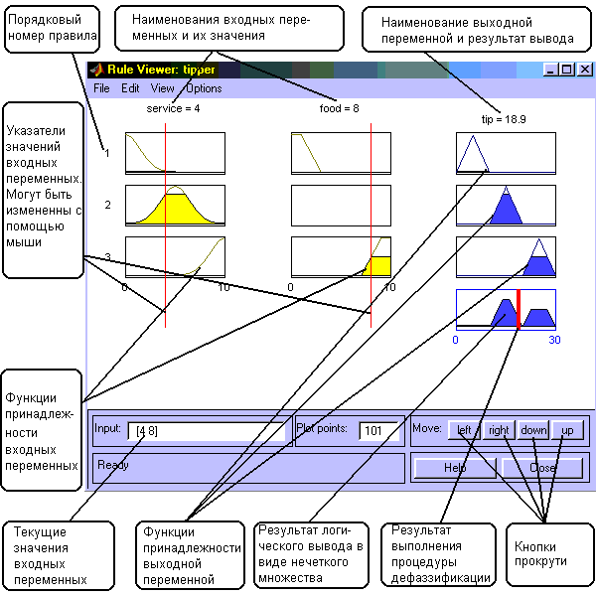
Рисунок 1.16 – Визуализация логического вывода для системы tipper с помощью Rule Viewer

Ввод значений входных переменных может осуществляться двумя способами:
- путем ввода численных значений в поле Input;
- с помощью мыши, путем перемещения линий-указателей красного цвета.
В последнем случае необходимо позиционировать курсор мыши на красной вертикальной линии, нажать на левую кнопку мыши и не отпуская ее переместить указатель на нужную позицию. Новое численное значения соответствующей входной переменной будет пересчитано автоматически и выведено в окно Input.
В поле Plot points задается количество точек дискретизации для построения графиков функций принадлежности. Значение по умолчанию – 101.
Меню File и View одинаковые для всех GUI-модулей используемых с системами нечеткого логического вывода.
Меню Edit
Общий вид меню приведен на рисунке 1.17.
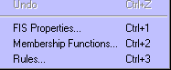
Рисунок 1.17 – Меню Edit

Команда FIS Properties… открывает FIS-редактор. Эта команда может быть также выполнена нажатием Ctrl+1.
Команда Membership Functions… открывает редактор функций принадлежностей. Эта команда может быть также выполнена нажатием Ctrl+2.
Команда Rules… открывает редактор базы знаний. Эта команда может быть также выполнена нажатием Ctrl+3.
Меню Options
Меню Options содержит только одну команду Format, которая позволяет установить один из следующих форматов вывода выбранного правило в нижней части графического окна:
- Verbose - лингвистический;
- Symbolic – логический;
- Indexed – индексированный.

Задание на выполнение лабораторной работы

  - Запустить FIS-редактор (команда fuzzy или меню Start)
  - Загрузить демонстрационную модель tipper.fis
  - Зафиксировать в отчёте текущие настройки системы (методы “и”, “или”, импликации, агрегации, дефаззификации)
  - Перейти в окно редактирования функций принадлежности и зафиксировать в отчёте параметры функций принадлежности термов переменных.
  - Перейти в окно просмотра логического вывода. Произвольным образом установить и зафиксировать в отчёте значения входных и выходной переменных, изображение логического вывода внести в отчёт.
  - Перейти в окно просмотра поверхности вывода. Зафиксировать в отчёте изображение поверхности вывода.
  - Произвольным образом изменить параметры функций принадлежности переменных. Зафиксировать в отчёте параметры функций принадлежности термов переменных и соответствующую поверхность вывода.
  - Получить изображения логического вывода для различных значений входных переменных (10-15 наборов значений). Значения входных и выходной переменных внести в отчёт в виде таблицы.
  - Вернуть демонстрационный пример в исходное состояние (открыть пример в новом окне). Последовательно установить следующие форму функций принадлежности для переменных:
- “service” - треугольная, “food” – трапецеидальная, “tip” – треугольная.
- “service” - трапецеидальная, “food” – трапецеидальная, “tip” – трапецеидальная.
- “service” - гауссова, “food” – колоколообразная, “tip” – трапецеидальная.
- “service” - гауссова, “food” – колоколообразная, “tip” – разностная сигмоидальная.
Для каждого случая зафиксировать в отчёте параметры функций принадлежности термов переменных и поверхности вывода. Охарактеризовать полученные поверхности.
  - Вернуть демонстрационный пример в исходное состояние. В главном окне редактора произвольным образом поменять настройки (пункт 5) (прежде всего, вид связок “и”, “или”). Зафиксировать в отчёте новые настройки. Для прежних значений входных переменных получить изображение процесса логического вывода. Получить изображение поверхности вывода. Полученные изображения внести в отчёт.

требования к отчёту

Отчёт должен содержать:
- Настройки системы, параметры функций принадлежности, изображения процесса и поверхности вывода для п. 3-7. Для п. 7 указать, как изменилась поверхность вывода при изменении параметров функций принадлежности.
- Таблицу результатов для п. 8 задания.
- Настройки системы, параметры функций принадлежности, изображения процесса и поверхности вывода, для п. 9-10. Указать, как изменилась поверхность вывода при изменении вида функций принадлежности и настроек системы.

Контрольные вопросы

- Нечёткое множество, его характеристики
- Нечёткая переменная, её составляющие
- Лингвистическая переменная, её составляющие
- Понятие треугольной нормы (T-нормы)
- Понятие треугольной конормы (S-нормы)
- Нечёткая импликация, определение, свойства
- Получение значений выходных переменных по заданным входам
- Построение поверхности вывода для различных настроек системы
- Назначение Fuzzy Logic Toolbox
- Параметры систем логического вывода в Fuzzy Logic Toolbox

